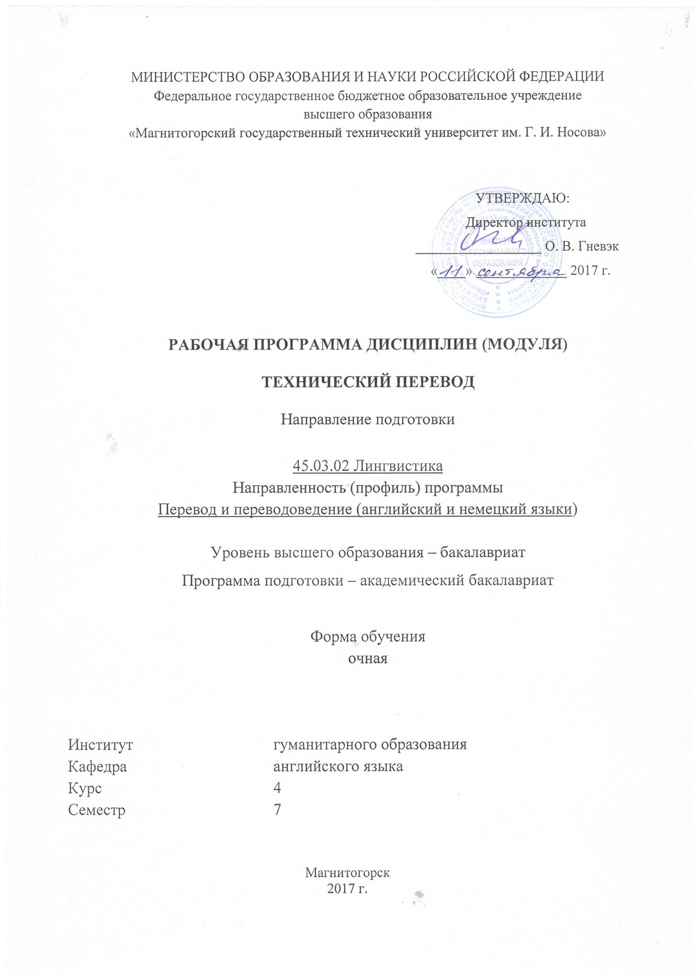

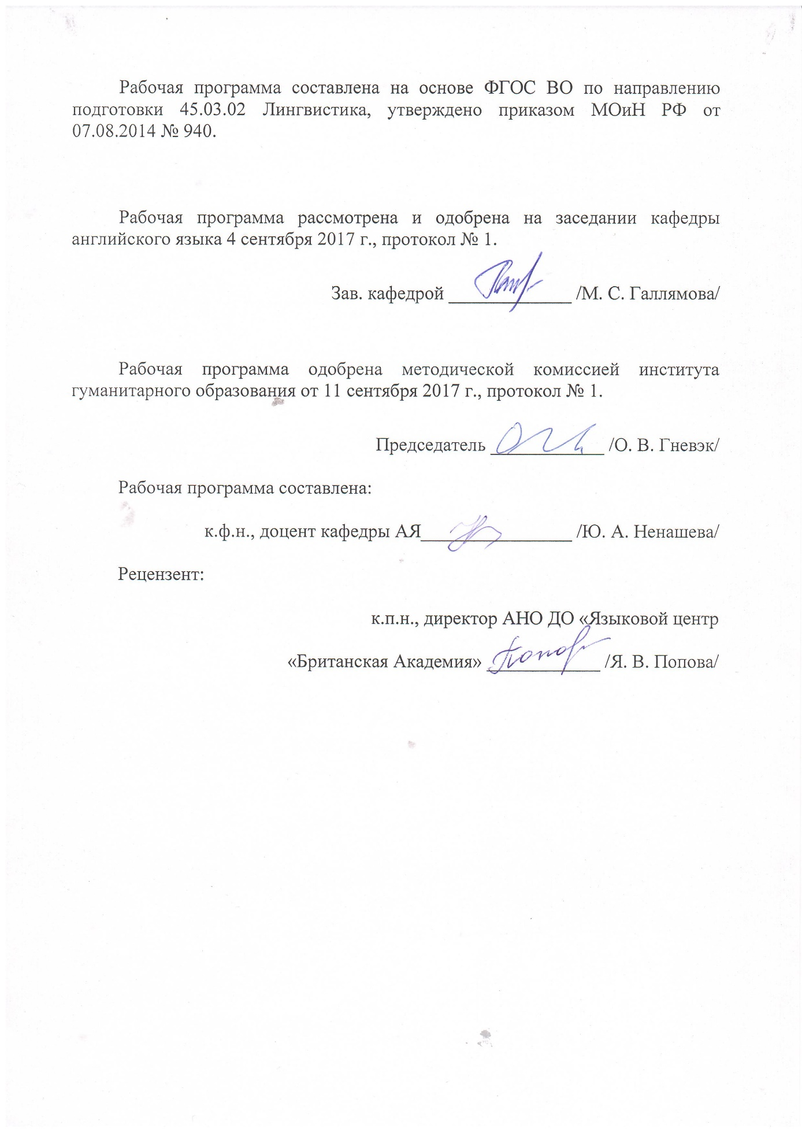

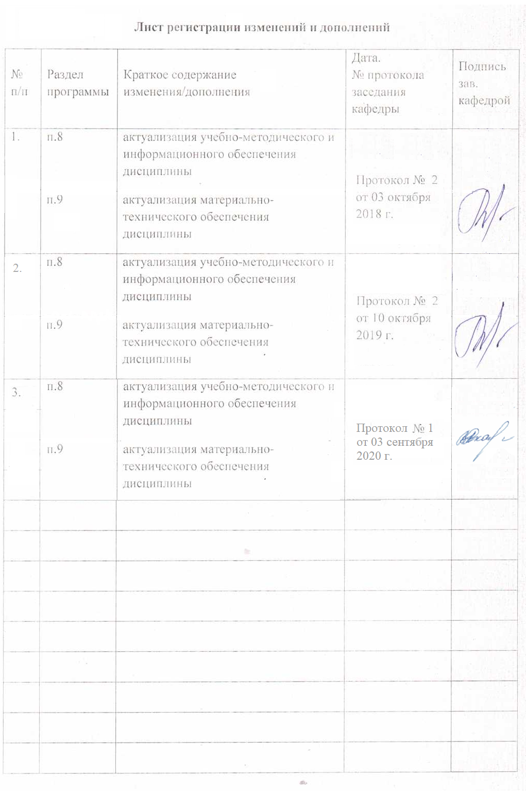

1 Цели освоения дисциплины (модуля)

Целями освоения дисциплины «Технический перевод» являются: формирование систематических знаний о профессионально ориентированном переводе научно-технических текстов как неотъемлемой части профессиональной деятельности переводчика; формирование систематизированного представления об основных закономерностях перевода текстов профессиональной направленности; обозначение сферы деятельности и обязанностей профессионального переводчика; определение общих и частных требований к его работе, специфики организации профессионального перевода (грамматический, лексический, стилистический аспекты) с требованиями ФГОС ВПО направления подготовки 45.03.02 Лингвистика, Профиль Перевод и переводоведение (английский и немецкий языки).

# 2 Место дисциплины (модуля) в структуре образовательной программы подготовки бакалавра (магистра, специалиста)

Дисциплина «Технический перевод» входит в вариативную часть блока 1 образовательной программы ФГОС ВПО по направлению подготовки 45.03.02 Лингвистика, Профиль Перевод и переводоведение (английский и немецкий языки) как дисциплина по выбору.

Для изучения дисциплины необходимы знания (умения, владения), сформированные в результате изучения дисциплин «Лексикология», «Практический курс первого иностранного языка (английский язык)».

Знания (умения, владения), полученные при изучении данной дисциплины будут необходимы при изучении дисциплин «Деловая переписка (первый иностранный язык)», «Практикум по культуре речевого общения».

# 3 Компетенции обучающегося, формируемые в результате освоения дисциплины (модуля) и планируемые результаты обучения

В результате освоения дисциплины «Технический перевод» обучающийся должен обладать следующими компетенциями:

| Структурный  элемент  компетенции | Планируемые результаты обучения |
| --- | --- |
| **ОК-12 способность к пониманию социальной значимости своей будущей профессии, владением высокой мотивацией к выполнению профессиональной деятельности** | |
| Знать | * *основные определения и понятия профессиональной деятельности;* * *основные методы исследований, используемых в профессиональной деятельности переводчика.* |
| Уметь | * *обсуждать способы эффективного решения переводческих задач;* * *приобретать знания в области профессиональной деятельности* |
| Владеть | * *основными методами исследования в области профессиональной деятельности,* * *профессиональным языком предметной области знания;* |
| **ПК-12 способность осуществлять устный последовательный перевод и устный перевод с листа с соблюдением норм лексической эквивалентности, соблюдением грамматических, синтаксических и стилистических норм текста перевода и темпоральных характеристик исходного текста** | |
| Знать | * *основные нормы лексической эквивалентности, с учетом грамматических, синтаксических и стилистических норм текста перевода и темпоральных характеристик исходного текста;* * *основные правила устного последовательный перевода и устного перевода с листа.* |
| Уметь | * *обсуждать способы эффективного решения устного последовательного перевода и устного перевода с листа;* * *применять знания норм лексической эквивалентности, соблюдением грамматических, синтаксических и стилистических норм текста перевода и темпоральных характеристик исходного текста в профессиональной деятельности;* |
| Владеть | * *практическими навыками устного последовательного перевода и устного перевода с листа с соблюдением норм лексической эквивалентности, соблюдением грамматических, синтаксических и стилистических норм текста перевода и темпоральных характеристик исходного текста;* * *способами совершенствования профессиональных знаний и умений путем использования возможностей информационной среды.* |
| **ПК-13 способностью работать с электронными словарями и другими электронными ресурсами для решения лингвистических задач** | |
| Знать | * *основы системы сокращенной переводческой записи и правила ее использования* |
| Уметь | * *применять знания системы сокращенной переводческой записи при выполнении устного последовательного* * *приобретать знания в области сокращенной переводческой записи.* |
| Владеть | * *практическими умениями и навыками использования сокращенной переводческой записи при выполнении устного последовательного перевода;* * *профессиональным языком предметной области знания;*   *способами совершенствования профессиональных знаний и умений путем использования возможностей информационной среды.* |
| **ПК-15 способность выдвигать гипотезы и последовательно развивать аргументацию в их защиту** | |
| Знать | * *основы международного этикета и правила поведения переводчика в различных ситуациях устного перевода.* |
| Уметь | * *применять знания международного этикета и правила поведения переводчика в различных ситуациях устного перевода;* * *приобретать знания в области международного этикета и правила поведения переводчика;*   *корректно выражать и аргументированно обосновывать положения международного этикета и правила поведения переводчика в различных ситуациях устного перевода.* |
| Владеть | * *практическими навыками использования международного этикета и правила поведения переводчика в различных ситуациях устного перевода;* * *основными методами решения задач в области международного этикета и правил поведения переводчика в различных ситуациях устного перевода;* * *профессиональным языком в области международного этикета;* |

# **4 Структура и содержание дисциплины (модуля)**

Общая трудоемкость дисциплины составляет _2_ зачетных единиц _72_ акад. часов, в том числе:

– контактная работа – _36,1_ акад. часов:

– аудиторная – __36_ акад. часов;

– внеаудиторная – __0,1_ акад. часов

- в форме практической подготовки – 36 акад. часов;

– самостоятельная работа – _35,9____ акад. часов;

| Раздел/ тема  дисциплины | Семестр | Аудиторная  контактная работа  (в акад. часах) | | | Самостоятельная работа (в акад. часах) | Вид самостоятельной  работы | Форма текущего контроля успеваемости и  промежуточной аттестации | Код и структурный  элемент  компетенции |
| --- | --- | --- | --- | --- | --- | --- | --- | --- |
| лекции | лаборат.  занятия | практич. занятия |
| 1. Раздел Contemporary Technology | 7 |  |  |  |  |  |  |  |
| 1.1. Тема Internalcombustionengine. | 7 |  |  | 4/2 И | 5 | Подготовка к практическому занятию.  Выполнение письменных переводов.  Подготовка докладов / презентаций по теме.  Поиск дополнительной информации по теме (работа с библиографическим материалами, справочниками, словарями, энциклопедиями).  Разработка глоссария к теме, разделу. | Устный опрос (собеседование).  Контрольные работы.  Проверка индивидуальных заданий. | *ОК-12, ПК-12, ПК-13,*  *ПК-15 зув* |
| 1.2. Тема Electricalpower | 7 |  |  | 8/2 И | 5 | Подготовка к практическому занятию.  Выполнение письменных переводов.  Подготовка докладов / презентаций по теме.  Поиск дополнительной информации по теме (работа с библиографическим материалами, справочниками, словарями, энциклопедиями).  Разработка глоссария к теме, разделу. | Устный опрос (собеседование).  Контрольные работы.  Проверка индивидуальных заданий. | *ОК-12, ПК-12, ПК-13,*  *ПК-15 зув* |
| 1.3 Тема Chemistry | 7 |  |  | 4/2 И | 5 | Подготовка к практическому занятию.  Выполнение письменных переводов.  Подготовка докладов / презентаций по теме.  Поиск дополнительной информации по теме (работа с библиографическим материалами, справочниками, словарями, энциклопедиями).  Разработка глоссария к теме, разделу. | Устный опрос (собеседование).  Контрольные работы.  Проверка индивидуальных заданий. | *ОК-12, ПК-12, ПК-13,*  *ПК-15 зув* |
| 1.4 Тема Refinery | **7** |  |  | 4 | 5 | Подготовка к практическому занятию.  Выполнение письменных переводов.  Подготовка докладов / презентаций по теме.  Поиск дополнительной информации по теме (работа с библиографическим материалами, справочниками, словарями, энциклопедиями).  Разработка глоссария к теме, разделу. | Устный опрос (собеседование).  Контрольные работы.  Проверка индивидуальных заданий. | *ОК-12, ПК-12, ПК-13,*  *ПК-15 зув* |
| 1.5 Тема Operation instructions. Patents | 7 |  |  | 4/2 И | 5 | Подготовка к практическому занятию.  Выполнение письменных переводов.  Подготовка докладов / презентаций по теме.  Поиск дополнительной информации по теме (работа с библиографическим материалами, справочниками, словарями, энциклопедиями).  Разработка глоссария к теме, разделу. | Устный опрос (собеседование).  Контрольные работы.  Проверка индивидуальных заданий. | *ОК-12, ПК-12, ПК-13,*  *ПК-15 зув* |
| **Итого по разделу** |  |  |  | **24/8 И** | **25** |  |  |  |
| 2. Раздел Introduction to nuclear power | 7 |  |  |  |  |  |  |  |
| 2.1. ТемаIntroduction to power electronics. | 7 |  |  | 6/3 И | 5 | Подготовка к практическому занятию.  Выполнение письменных переводов.  Подготовка докладов / презентаций по теме.  Поиск дополнительной информации по теме (работа с библиографическим материалами, справочниками, словарями, энциклопедиями).  Разработка глоссария к теме, разделу. | Устный опрос (собеседование).  Контрольные работы.  Проверка индивидуальных заданий. | *ОК-12, ПК-12, ПК-13,*  *ПК-15 зув* |
| 2.2. Тема Nuclearpowerplants | 7 |  |  | 6/3 И | 5,9 | Подготовка к практическому занятию.  Выполнение письменных переводов.  Подготовка докладов / презентаций по теме.  Поиск дополнительной информации по теме (работа с библиографическим материалами, справочниками, словарями, энциклопедиями).  Разработка глоссария к теме, разделу. | Устный опрос (собеседование).  Контрольные работы.  Проверка индивидуальных заданий. | *ОК-12, ПК-12, ПК-13,*  *ПК-15 зув* |
| Итого по разделу | 7 |  |  | **12/6 И** | **10,9** |  |  |  |
| **Итого за семестр** | **7** |  |  | **36/14 И** | **35,9** |  | **Промежуточная аттестация (зачет)** |  |
| **Итого по дисциплине** | **7** |  |  | **36/14 И** | **35,9** |  |  |  |

# 5 Образовательные и информационные технологии

При изучении дисциплины «Технический перевод» реализуются следующие образовательные технологии:

1. **Традиционные образовательные технологии**

**Формы учебных занятий с использованием традиционных технологий:**

Семинар – беседа преподавателя и студентов, обсуждение заранее подготовленных сообщений по каждому вопросу плана занятия с единым для всех перечнем рекомендуемой обязательной и дополнительной литературы.

Практическое занятие, посвященное освоению конкретных умений и навыков по предложенному алгоритму.

2. **Технологии проблемного обучения**.

**Формы учебных занятий с использованием технологий проблемного обучения:**

Практическое занятие в форме практикума – организация учебной работы, направленная на решение комплексной учебно-познавательной задачи, требующей от студента применения как научно-теоретических знаний, так и практических навыков.

3. **Интерактивные технологии**

**Формы учебных занятий с использованием специализированных интерактивных технологий:**

Семинар-дискуссия – коллективное обсуждение какого-либо спорного вопроса, проблемы, выявление мнений в группе (межгрупповой диалог, дискуссия как спор-диалог).

4. **Информационно-коммуникационные образовательные технологии** – организация образовательного процесса, основанная на применении специализированных программных сред и технических средств работы с информацией.

Формы учебных занятий с использованием информационно-коммуникационных технологий:

Практическое занятие в форме презентации – представление результатов проектной или исследовательской деятельности с использованием специализированных программных сред.

Практические занятия проводятся в форме практической подготовки в условиях выполнения обучающимися видов работ, связанных с будущей профессиональной деятельностью и направленных на формирование, закрепление, развитие практических навыков и компетенций по профилю образовательной программы.

# 6 Учебно-методическое обеспечение самостоятельной работы обучающихся

По дисциплине «Технический перевод» предусмотрена аудиторная и внеаудиторная самостоятельная работа обучающихся.

***Примерные аудиторные контрольные работы (АКР):***

***АКР №1 Speak / write about the following (give a definition of the term and illustrate your answer with examples)***

rotary engine

electric starter

crankshaft

connecting rod

piston stroke

intake stroke

partial vacuum

inlet valve

exhaust valve

compression stroke

push rod

air and fuel mixture

***АКР №2 Speak / write about the following (give a definition of the term and illustrate your answer with examples)***

bridge circuit

cathode ray oscilloscope

calibration

vacuum fluorescent display

vacuum tube voltmeter

controlled gain

parallax

single-digit

circuitry

rootmeansquaremethod

sine wave

IrDA (infrared data association) interface

analyzer

rapid transit third rail

***АКР №3 Speak / write about the following (give a definition of the term and illustrate your answer with examples)***

inter-phase transformer (IPT) –

Metal Oxide Semiconductor

Effect Transistor (MOSFET) –

transistors (IGBT)

MOS-controlled thyristor (MCT) –

gate turn-off thyristor (GTO) –

***АКР №4 Speak / write about the following (give a definition of the term and illustrate your answer with examples)***

ester

amide

nitrile

tautomerization

acidity

basicity

proton donor

acceptor

conjugated pair

amphoteric

acid-base

hydronium cation

carbocation

electrophile

***АКР №5 Translate the following termsinto Russian/ into English***

a) 1. mobile battery-powered life-support equipment,

2. self-contained underwater breathing apparatus,

3. trouble-free orbiting nuclear power source,

4. multi-sectoral intra-country technical consulting services,

5. high-altitude fixed-wing unmanned observation aircraft,

6. non-military remote-sensing geostationary satellite,

7. high-visibility inter-disciplinary research programme,

8. water-cooled enriched-uranium nuclear plant,

9. built-in automatic remote-control activation circuit,

10. universally accessible web-based global information clearinghouse,

11. remotely operated seabed core-sampling vehicle.;

b) 1. Трансформатор

2. статический электромагнитный аппарат,

3. преобразование переменного тока

4. напряжение

5. сила тока

6. сердечник

7. обмотка

8. ртутный выпрямитель

9. приводное устройство

10. понижающийпреобразователь

11. статическийкоммутатор

***АКР №6 TranslatethetextintoRussian***

а) The microphone transmitter may be one of the ordinary carbon granule types. A microphone consist simply of an elastic diaphragm bearing against a mass of carbon granules enclosed in a suitable chamber, the carbon granules forming part of an electrical circuit. When the microphone is not being spoken into the diaphragm remains stationary and exerts a constant pressure upon the carbon granules, the resistance of which remains, therefore, constant. On the other hand, when the diaphragm is set vibrating, as sound reaching it, the pressure exerted by the diagram against the carbon granules changes, and this change of pressure causes the resistance of the carbon granules to increase or decrease in accordance with the displacement of the diaphragm from its position of rest.

When the microphone is not being spoken into, the alternator produces a high frequency current of constant amplitude, i. e., an undamped current: the amplitude of this current is adjusted to the maximum by adjusting the inductance so as to make the natural frequency of the circuit equal to the frequency of the alternator.

б) Hydrocarbons are the most reduced compounds of all, with nothing but С and H atoms. Hydrocarbons with single C-C bonds, known as saturated hydrocarbons or al- kanes, can be thought of as being built by the snapping together of carbon tetrahedral, with unused carbon bonding positions filled by hydrogen atams.

There are as many different saturated hydrocarbons as there are ways of connecting tetrahedral. The simplest are the straight-chain alkanes (designated “n-“| for “normal”).

Methane< ethane, propane, and butane are traditional names for these compounds, but from pentane and hexane onward, the name is derived from the Greek or Latin word for the number of carbons, plus the suffix “-ane” to indicate a saturated hydrocarbons.

***АКР №7Translate the text into English***

а) а) Цепь может представлять собой любую комбинацию батарей и генераторов, а также резистивных и реактивных элементов. Батареи и генераторы в теории цепей рассматриваются либо как источники напряжения (ЭДС) с определенным внутренним сопротивлением, либо как источники тока с определенной внутренней проводимостью. Цепь, не содержащая источников тока и напряжения, называется пассивной, а цепь с источниками тока или напряжения - активной. Целью анализа цепи является определение полного сопротивления (импеданса) между любыми двумя точками цепи и нахождение математического выражения для тока через любой элемент цепи или для напряжения на любом элементе цепи при любых заданных ЭДС источников напряжения и любых токах источников тока. Всякий замкнутый путь тока в цепи называется контуром. Узлом цепи называется всякая ее точка, в которой соединяются три или большее число ветвей цепи.

б) Радиостанция — это аппаратура, предназначенная для осуществления связи. По способу наложения (модулирования) передаваемой информации на несущую радио волну радио станции подразделяются на станции с амплитудной и частотной модуляцией. По месту установки различают радиостанции переносные, стационарные и установленные на подвижных наземных и воздушных средствах.

Приемопередающая радиостанция представляет собой приемник и передатчик, помещенные в один корпус и составляющие единое целое. Конкретная конструкция- и компоновка каждой радиостанции зависит от ее предназначения. Несмотря на это, принцип действия всех радиостанций одинаков.

Радиопередатчик предназначен для получения модулированных электрических колебаний в диапазонах радиочастот и их последующего излучения антенной. Основные узлы передатчика: генератор преобразует энергию постоянного или переменного тока в энергию колебаний радиочастоты; усилители — увеличивают

***Примерные индивидуальные домашние задания (ИДЗ):***

***ИДЗ №1 Making a presentation***

Make a presentation on one of the problems (with a partner or on your own):

*UNITED STATES PATENT AND TRADEMARK OFFICE*

*UTILITY PATENT*

*INTERNAL COMBUSTION ENGINE*

*HIGH-BYPASS TURBOFAN ENGINES*

*INSPECTING A USED CAR*

*GENERATING ELECTRIC CURRENTS*

***ИДЗ №2 Making a glossary***

1. Read the texts

а)To enable a nuclear reactor to give off its heat at the highest possible temperature and yet avoid the need for a thick-walled pressure vessel, a substance with a low melting point and a high boiling point can efficiently be used as the heat- transfer medium. A suitable substance for the purpose is the metal sodium. There are, however, some unavoidable drawbacks associated with its use. For this reason, with a sodium-cooled reactor the heat exchanger cannot be directly connected to the primary circuit; a secondary circuit must be interposed. This prevents radioactive material from coming into close proximity to the water that is to be converted to steam. Sodium is usually employed as the coolant for the secondary circuit also. Another problem associated with the use of sodium is its reactivity with water and with atmospheric oxygen. Besides, the presence of even small amounts of sodium dioxide in the heat-transfer medium (coolant) causes a significant increase in corrosive attack of the stainless steel used as the construction material for those parts which come into contact with the sodium.

б) After that long introduction, it’s time to look at how an oil refinery works. The refinery must separate the various components of crude oil into specific petroleum products such as gasoline or lubricating oil. Unfortunately, the crude oil that arrives at the refinery rarely contains the right assortment of molecules for the products the refinery wants to produce. Thus the refinery must usually modify the molecules it receives so that they fit its products. This purification and modification is an enormous task and requires a large facility.

The refinery’s first job is to remove water and salt from the crude oil. These contaminants are of no use to the refinery. Fortunately, water and hydrocarbons don’t mix well because their molecules don’t bind to one another strongly. The molecules in water cling to one another with hydrogen bonds, while the molecules in oil hold onto one another only with weaker van der Waals forces. When you put the two liquids together, the water molecules stay bound to water molecules and the oil molecules stay bound to oil molecules. They don’t mix.

What ultimately makes oil and water so immiscible is the strength of the hydrogen bonds between water molecules. It takes far too much energy to separate water molecules for them to mix with the oil molecules. If you pour water and oil into a glass, the less dense oil floats on top of the water and a sharply defined interface forms between the oil and the water.

The water molecules at this interface are special. While the water molecules below them can form hydrogen bonds with neighbors in all directions, the water molecules at the interface have only oil molecules above them. These surface water molecules cling particularly tightly to one another and they create an inward tension along the water’s surface. A surface tension of this type appears whenever one material ends and another begins.

Surface tension is particularly strong in water because water molecules attract one another so strongly. Surface tension always acts to minimize a liquid’s surface area. The surface of the liquid behaves like an elastic membrane, stretching when you exert forces on it but always snapping back to a taut, smooth shape.

Surface tension squeezes raindrops into tiny spheres and turns the surface of a calm lake into a trampoline for water bugs. Surface tension minimizes the surface area between the water and the oil by making the interface flat and level. But if you cover the glass and shake it hard, the interface will stop being flat. Instead, the glass will become filled with droplets of oil in water and water in oil. You will have formed an emulsion, a situation in which droplets of one liquid are suspended in another.

2.Look up new words in the English-English dictionary.

3.Make a glossary.

4.Learn the words.

***ИДЗ №3 Translation (from English into Russian)***

Translate the text into Russian.

The Atomic Number

The atomic number indicates the number of protons within the core of an atom. The atomic number is an important concept of chemistry and quantum mechanics. An element and its place within the periodic table are derived from this concept. When an atom is generally electrically neutral, the atomic number will equal the number of electrons in the atom, which can be found around the core. These electrons mainly determine the chemical behaviour of an atom. Atoms that carry electric charges are called ions. Ions either have a number of electrons larger (negatively charged) or smaller (positively charged) than the atomic number.

Atomic mass.The name indicates the atomic mass of an atom, expressed in atomic units of mass (u). Each isotope of a chemical element can vary in mass. The atomic mass of an isotope indicates the number of neutrons that are present within the core of the atoms. The atomic mass indicates the number of particles within the core of an atom; this means the protons and neutrons. The total atomic mass of an element is an equivalent of the mass units of its isotopes. The relative occurrence of the isotopes in nature is an important factor in the determination of the overall atomic mass of an element.

Density. The density of an element indicates the number of units of mass of the element that are present in a certain volume of a medium. Traditionally, density is expressed through the Greek letter ro (written as p). Within the SI system of units density is expressed in kilo grams per cubic meter (kg/m3). The density of an element is usually expressed graphically with temperatures and air pressures, because these two properties influence density.

***ИДЗ №4 Translation (from Russian into English)***

Translate the text into English.

Chemistry

Что такое сырая нефть? Нефть - это не химический элемент, а смесь соединений.

Интересные свойства нефти проявляются при нагревании. Если нагреть нефть до температуры кипения и выдержать ее в этом состоянии некоторое время, то она испарится, но не полностью.

Для сравнения возьмем воду. Нагреем сосуд с водой до 100° С. Если продолжить нагрев, то вода начнет испаряться и через некоторое время выкипит полностью. И температура при этом сохранится на прежнем уровне.

Чтобы всё стало понятно, возьмём тот же сосуд и заполним его сырой нефтью средней плотности. Начнем нагревать нефть. Когда температура достигнет 65° С, сырая нефть закипит. Мы продолжаем нагревание, но при этом поддерживаем температуру на том же уровне. Через некоторое время нефть перестанет кипеть.

Следующий шаг - поднять температуру до 230°С. Нефть начнет испаряться вновь, но спустя несколько минут испарение прекратится. Процесс нужно продолжать, параллельно повышая температуру нагрева (т.е. до 65, 230, 400 и 480°С). Это подтверждает сложный состав сырой нефти, которая состоит из определённых сочетаний атомов углерода и водорода, и которые называются углеводородами. Каждое из этих соединений характеризуется своей собственной температурой кипения.

Вот на этом основывается процесс переработки сырой нефти, называемый нефтепегонкой. Но при выходе из нефтяной скважины нефть содержит частицы горных пород, воду, а также растворенные в ней соли и газы. Эти примеси вызывают коррозию оборудования и серьезные затруднения при транспортировке и переработке нефтяного сырья. Таким образом, для экспорта или доставки в отдаленные от мест добычи нефтеперерабатывающие заводы необходима ее промышленная обработка: из нее удаляется вода, механические примеси, соли и твердые углеводороды, выделяется газ.

# 7 Оценочные средства для проведения промежуточной аттестации

**а) Планируемые результаты обучения и оценочные средства для проведения промежуточной аттестации:**

| Структурный элемент  компетенции | Планируемые результаты обучения | Оценочные средства |
| --- | --- | --- |
| **ОК-12 способностью к пониманию социальной значимости своей будущей профессии, владением высокой мотивацией к выполнению профессиональной деятельности** | | |
| Знать | * *основные определения и понятия профессиональной деятельности;* * *основные методы исследований, используемых в профессиональной деятельности переводчика.* | *Теоретические вопросы, тесты*  *знать значение терминов и дать им определение:*  1. Internal combustion engine  2. Electrical power  3. Chemistry  4. Refinery  5. Operation instructions. Patents  6. Introduction to power electronics  7. Nuclearpowerplants |
| Уметь | * *обсуждать способы эффективного решения переводческих задач;* * *приобретать знания в области профессиональной деятельности* | *Практическиезадания*  Задание 1  1.Read the texts (Contemporary technology,Introduction to nuclear power)  2.Look up new words in the English-English dictionary.  3.Make a glossary.  4.Learn the words.  Задание 2  Make a presentation on one of the problems (with a partner or on your own):  1. United states patent and trademark office  2. Utility patent  3. Internal combustion engine  4. High-bypass turbofan engines  5. Inspecting a used car  6. Generating electric currents |
| Владеть | * *основными методами исследования в области профессиональной деятельности,* * *профессиональным языком предметной области знания;* | *Задания на решение задач из профессиональной области, комплексные задания*  *Определить технические термины и адекватные способы перевода в данном контексте:*  The electronic configuration of an atom is a description of the arrangement of electrons in circles around the core. These circles are not exactly round; they contain a wave-like pattern. For each circle the probability of an electron to be present on a certain location is described by a mathematic formula. Each one of the circles has a certain level of energy, compared to the core. Commonly the energy levels of electrons are higher when they are further away from the core, but because of their charges, electrons can also influence each another’s energy levels. Usually the middle circles are filled up first, but there may be exceptions due to rejections. The circles are divided up in shells and sub shells, which can be numbered by means of quantities. |
| **ПК-12 способностью осуществлять устный последовательный перевод и устный перевод с листа с соблюдением норм лексической эквивалентности, соблюдением грамматических, синтаксических и стилистических норм текста перевода и темпоральных характеристик исходного текста** | | |
| Знать | * *обсуждать способы эффективного решения устного последовательного перевода и устного перевода с листа;* * *применять знания норм лексической эквивалентности, соблюдением грамматических, синтаксических и стилистических норм текста перевода и темпоральных характеристик исходного текста в профессиональной деятельности;* | *Устный опрос*  1. Назвать основные нормы лексической эквивалентности, с учетом грамматических, синтаксических и стилистических норм текста перевода и темпоральных характеристик исходного текста.  2. Назвать основные правила устного последовательный перевода и устного перевода с листа. |
| Уметь | * *практическими навыками устного последовательного перевода и устного перевода с листа с соблюдением норм лексической эквивалентности, соблюдением грамматических, синтаксических и стилистических норм текста перевода и темпоральных характеристик исходного текста;* * *способами совершенствования профессиональных знаний и умений путем использования возможностей информационной среды.* | *Практическоезадание*   1. Прочитатьтекст:   The last major product of oil refineries is gases. These hydrocarbon molecules are so small that van der Waals forces can’t keep them together at room temperature and atmospheric pressure, and they evaporate into gas. While many of these gaseous molecules are formed during the refining process, methane, with only 1 carbon atom), occurs naturally in underground reservoirs. Methane extracted from the ground is sent through pipelines and is sold as natural gas. It’s a colorless, odorless, non-toxic gas that is significantly lighter than air. Breathing it is dangerous only because it contains no oxygen. Methane is very flammable, however, so a small amount of a sulfur-based odorant is added to it to help point out leaks.  1. Прослушать два-три варианта перевода и обсудить представленные способы эффективного решения устного последовательного перевода и устного перевода с листа.  2. При спорных вопросах обратится к справочной и учебной литературе. |
| Владеть | * *практическими навыками устного последовательного перевода и устного перевода с листа с соблюдением норм лексической эквивалентности, соблюдением грамматических, синтаксических и стилистических норм текста перевода и темпоральных характеристик исходного текста;* * *способами совершенствования профессиональных знаний и умений путем использования возможностей информационной среды.* | *Комплексное задание*  Перевеститекст:  Основные источники насыщенных углеводородов - нефть и природный газ. Реакционная способность насыщенных углеводородов очень низкая, они могут реагировать только с наиболее агрессивными веществами, например, с галогенами или с азотной кислотой. При нагревании насыщенных углеводородов выше 450 С° без доступа воздуха разрываются связи С-С и образуются соединения с укороченной углеродной цепью. Высокотемпературное воздействие в присутствии кислорода приводит к их полному сгоранию до С02 и воды, что позволяет эффективно использовать их в качестве газообразного (метан - пропан) или жидкого моторного топлива (октан). При замещении одного или нескольких атомов водорода какой-либо функциональной (т.е. способной к последующим превращениям) группой образуются соответствующие производные углеводородов. Соединения, содержащие группировку С-ОН, называют спиртами, НС=0 - альдегидами, СООН - карбоновыми кислотами (слово «карбоновая» добавляют для того, чтобы отличить их от обычных минеральных кислот, например, соляной или серной). Соединение может содержать одновременно различные функциональные группы, например, СООН и NH2, такие соединения называют аминокислотами..  1. Прослушать два-три варианта перевода и обсудить представленные способы эффективного решения устного последовательного перевода и устного перевода с листа.  2. При спорных вопросах обратится к справочной и учебной литературе. |
| **ПК-13 владением основами системы сокращенной переводческой записи при выполнении устного последовательного перевода** | | |
| Знать | * *основы системы сокращенной переводческой записи и правила ее использования* | Выполнитьсокращенияпредложенныхлексическихединиц: (in) two dimensions, arithmetic logic unit, amplitude modulation, (smartphone) application, blind carbon copy, auxiliary, communications, coaxial (cable), central processing unit, forward, global positioning system, hydrogen, health and safety, high definition, multimedia interface, hard disk drive, etc. |
| Уметь | * *применять знания системы сокращенной переводческой записи при выполнении устного последовательного перевода* * *приобретать знания в области сокращенной переводческой записи.* | *Практические задания*  Выполнить сокращенную переводческую запись текста:  Always check that the supply voltage is the same as the voltage indicated on the nameplate of the tool (tools with a rating of 230V or 240V can also be connected to a 220V supply)  When used outdoors, connect the tool via a fault current (FI) circuit breaker with a triggering current of 30 mA maximum, and only use an extension cord which is intended for outdoor use and equipped with a splashproof coupling-socket The noise level when working can exceed 85 dB(A); wear ear protection When you put away the tool, switch off the motor and ensure that all moving parts have come to a complete standstill SKIL can assure flawless functioning of the tool only when original accessories are used  Use completely unrolled and safe extension cords with a capacity of 16 Amps (U.K. 13 Amps)  In case of electrical or mechanical malfunction, immediately switch off the tool and disconnect the plug.  1. В группах двух-трех человек обсудить правильность выполненных сокращений переводческой записи.  2. Проверить по справочной учебной литературе. |
| Владеть | * *практическими умениями и навыками использования сокращенной переводческой записи при выполнении устного последовательного перевода;* * *профессиональным языком предметной области знания;*   *способами совершенствования профессиональных знаний и умений путем использования возможностей информационной среды.* | *Комплексноезадание*  1. Выполнить сокращенную переводческую запись текста.  Fuel-Processing Facilities: Radioactive waste accumulated during operation may be treated and conditioned and then sent to the appropriate storage or disposal facility. Spent fuel storage pools may also be emptied. The main operations then consist of decontamination by plant wash-out using conventional or more specific reagents and enhanced when necessary by mechanical operations. Other equipment items presenting potential risks such as spreading contamination or hot spots are dismantled. The main objective is to obtain radiological conditions at the end of plant cleanout that will minimize the following aspects of the surveillance and dismantling phases (cost, waste volume and activity, radiation exposure to workers).  2. Обосновать свой ответ профессиональным языком. |
| **ПК-15** владением международным этикетом и правилами поведения переводчика в различных ситуациях устного перевода (сопровождение туристической группы, обеспечение деловых переговоров, обеспечение переговоров официальных делегаций) | | |
| Знать | * *основы международного этикета и правила поведения переводчика в различных ситуациях устного перевода.* | *Теоретические вопросы*   1. Перечислить основные правила международного этикета. 2. Перечислить основные правила поведения переводчика в различных ситуациях устного перевода. |
| Уметь | * *применять знания международного этикета и правила поведения переводчика в различных ситуациях устного перевода;* * *приобретать знания в области международного этикета и правила поведения переводчика;*   *корректно выражать и аргументированно обосновывать положения международного этикета и правила поведения переводчика в различных ситуациях устного перевода.* | *Практическое задание*  Посмотреть запись ситуации международного общения на экономическую тему, проанализировать и обсудить поведение участников с точки зрения соблюдения норм международного этикета и правил поведения. |
| Владеть | * *практическими навыками использования международного этикета и правила поведения переводчика в различных ситуациях устного перевода;* * *основными методами решения задач в области международного этикета и правил поведения переводчика в различных ситуациях устного перевода;* * *профессиональным языком в области международного этикета;* | *Комплексное задание:*  Смоделировать ситуацию общения, в которой участниками являются представители Евросоюза, США, слушающие доклад представителя из России о современной технологии производства кузова легкового автомобиля. Переводчик выполняет устный последовательный перевод доклада.  Кузов легкового автомобиля служит для размещения агрегатов и узлов самого автомобиля и транспортировки пассажиров и багажа. По конструкции эти кузова делятся на каркасные и бескаркасные. У кузова с несущим основанием нагрузка распределяется между кузовом и рамой.  При движении автомобиля с большой скоростью значительная часть мощности двигателя расходуется на преодоление сопротивления воздуха. Для уменьшения сопротивления кузову предается обтекаемая форма.  По конструкции кузова легковых автомобилей могут быть трехобъёмные, двухобъемные и однообъемные. У трехобъемного кузова имеется три отсека: для двигателя, пассажиров и багажа. Такой кузов может быть с двумя или четырьмя боковыми дверями и называется седан. Двухобъемный кузов с двумя или четырьмя боковыми дверями и задней дверью — хетчбек (комби). В основном все детали кузова изготовляются из тонкой листовой стали с помощью штамповки. |

**б) Порядок проведения промежуточной аттестации, показатели и критерии оценивания:**

Промежуточная аттестация по дисциплине «Технический перевод» включает теоретические вопросы, позволяющие оценить уровень усвоения обучающимися знаний, и практические задания, выявляющие степень сформированности знаний, умений и владений, проводится в форме зачета (7 семестр).

**Показатели и критерии оценивания зачета (семестр 7):**

– на оценку **«зачтено»** – обучающийся демонстрирует высокий, средний или пороговый уровень сформированности компетенций.

Высокий уровень: всестороннее, систематическое и глубокое знание учебного материала, свободно выполняет практические задания, свободно оперирует знаниями, умениями, применяет их в ситуациях повышенной сложности.

Средний уровень сформированности компетенций: основные знания, умения освоены, но допускаются незначительные ошибки, неточности, затруднения при аналитических операциях, переносе знаний и умений на новые, нестандартные ситуации.

Пороговый уровень сформированности компетенций: в ходе контрольных мероприятий допускаются ошибки, проявляется отсутствие отдельных знаний, умений, навыков, обучающийся испытывает значительные затруднения при оперировании знаниями и умениями при их переносе на новые ситуации.

– на оценку **«не зачтено»** – обучающийся демонстрирует знания не более 20% теоретического материала, допускает существенные ошибки, не может показать интеллектуальные навыки решения простых задач или не может показать знания на уровне воспроизведения и объяснения информации, не может показать интеллектуальные навыки решения простых задач.

# 8 Учебно-методическое и информационное обеспечение дисциплины (модуля)

а) Основная **литература:**

1. Антропова, Л. И. Перевод как вид профессиональной коммуникативной деятельности. Практикум по переводу научно-технических текстов на английском, немецком и французском языках для студентов вузов : практикум / Л. И. Антропова, Т. Ю. Залавина, Н. В. Дёрина ; Магнитогорский гос. технический ун-т им. Г. И. Носова. - Магнитогорск : МГТУ им. Г. И. Носова, 2019. - 1 CD-ROM. - Загл. с титул. экрана. - URL :<https://magtu.informsystema.ru/uploader/fileUpload?name=3859.pdf&show=dcatalogues/1/1530474/3859.pdf&view=true> (дата обращения: 25.10.2019). - Макрообъект. - Текст : электронный. - Сведения доступны также на CD-ROM.

2. Полякова, Л. С. Основы технического перевода : учебно-методическое пособие / Л. С. Полякова, Ю. В. Южакова ; МГТУ. - Магнитогорск : МГТУ, 2017. - 1 электрон. опт. диск (CD-ROM). - Загл. с титул. экрана. - Текст англ., рус. - URL: <https://magtu.informsystema.ru/uploader/fileUpload?name=3409.pdf&show=dcatalogues/1/1139722/3409.pdf&view=true> (дата обращения: 04.10.2019). - Макрообъект. - Текст : электронный. - ISBN 978-5-9967-1044-7. - Сведения доступны также на CD-ROM.

**б) Дополнительная литература:**

1. Акашева, Т. В. Практикум по переводу специальных текстов: металлургия и бизнес-процессы : практикум / Т. В. Акашева, Н. М. Рахимова ; МГТУ. - Магнитогорск : МГТУ, 2017. - 1 электрон. опт. диск (CD-ROM). - Загл. с титул. экрана. - URL: <https://magtu.informsystema.ru/uploader/fileUpload?name=3011.pdf&show=dcatalogues/1/1134962/3011.pdf&view=true> (дата обращения: 27.03.2020). - Макрообъект. - Текст : электронный. - Сведения доступны также на CD-ROM.

2. Шканова, О. С. Сборник научно-технических текстов (с элементами перевода как средства контроля) : учебное пособие / О. С. Шканова ; МГТУ. - Магнитогорск : МГТУ, 2009. - 47 с. : ил. - URL: <https://magtu.informsystema.ru/uploader/fileUpload?name=271.pdf&show=dcatalogues/1/1060907/271.pdf&view=true> (дата обращения: 04.10.2019). - Макрообъект. - Текст : электронный. - Имеется печатный аналог.

**в) Методические указания:**

Методические указания по выполнению индивидуальных домашних заданий представлены в Приложении 1.

**г) Программное обеспечение и Интернет-ресурсы:**

|  |  |  |
| --- | --- | --- |
| Наименование ПО | № договора | Срок действия лицензии |
| MS Windows 7 | Д-1227 от 08.10.2018  Д-757-17 от 27.06.2017 | 11.10.2021  27.07.2018 |
| MS Office 2007 | № 135 от 17.09.2007 | бессрочно |
| FAR Manager | свободно распространяемое | бессрочно |
| 7Zip | свободно распространяемое | бессрочно |

1. Национальная информационно-аналитическая система – Российский индекс научного цитирования (РИНЦ) URL: <https://elibrary.ru/project_risc.asp>
2. Электронная база периодических изданий EastViewInformationServices, ООО «ИВИС» <https://dlib.eastview.com>/
3. Поисковая система Академия Google (GoogleScholar) URL: <https://scholar.google.ru>/
4. Информационная система - Единое окно доступа к информационным ресурсам URL: <http://window.edu.ru>/
5. Российская Государственная библиотека. Каталоги <https://www.rsl.ru/ru/4readers/catalogues>/
6. Электронные ресурсы библиотеки МГТУ им. Г.И. Носова <http://magtu.ru:8085/marcweb2/Default.asp>

7)Университетская информационная система РОССИЯ <https://uisrussia.msu.ru>

# 9 Материально-техническое обеспечение дисциплины (модуля)

Материально-техническое обеспечение дисциплины включает:

| Тип и название аудитории | Оснащение аудитории |
| --- | --- |
| Учебные аудитории для проведения практических занятий, групповых и индивидуальных консультаций, текущего контроля и промежуточной аттестации | Мультимедийные средства хранения, передачи и представления информации.  Комплекс тестовых заданий для проведения промежуточных и рубежных контролей. |
| Помещения для самостоятельной работы обучающихся | Персональные компьютеры с пакетом MS Office, выходом в Интернет и с доступом в электронную информационно-образовательную среду университета |
| Помещение для хранения и профилактического обслуживания учебного оборудования | Шкафы для хранения учебно-методической документации, учебного оборудования и учебно-наглядных пособий. |

# ***ПРИЛОЖЕНИЕ 1***

МЕТОДИЧЕСКИЕ УКАЗАНИЯ К ИЗУЧЕНИЮ ДИСЦИПЛИНЫ «ТЕХНИЧЕСКИЙ ПЕРЕВОД»

При подготовке к зачету по дисциплине «Технический перевод» обучающийся обязан последовательно проработать темы 1.1-1.5 в Разделе 1 и темы 2.1_2.2 в разделе 2.

При работе с темами 1.1-1.2 обучающийся должен обратить внимание на следующие аспекты:

* Специфика научно-технического перевода
* Лексический аспект технического перевода
* Грамматический аспект технического перевода
* Место технического перевода в деятельности переводчика

При работе с темами 1.3-1.5 обучающемуся следует тщательно проработать следующие вопросы:

* Основные приемы профессионально направленного перевода.
* Научно-техническая терминология (лексический аспект)
* Перевод терминов – как отдельный вид перевода.

При работе с темами 2.1-2.2 дополнительные трудности может вызвать формирование следующих навыков:

* Навык использования словарей и машинного перевода в процессе работы над научно-техническими текстами в рамках профессионально-направленного перевода
* Навык анализа перевода текстов научно-технического содержания.
* Навык перевода специфических видов текста: научной статьи, патентов, спецификаций, инструкций в контексте профессионально направленного перевода.

**Рекомендации по подготовке к зачету:**

При подготовке к зачету особое внимание следует обратить на следующие моменты:

- умение проводитьлингвостилистческий анализ перевода технического текста, редактирование переводов технического содержания, а также самостоятельно переводить технические тексты различных типов.

- усвоение основных принципов перевода текстов технического содержания.

- знание основных положений теории технического перевода, составляющих основу теоретической и практической подготовки переводчика технической литературы.

Для того чтобы избежать трудностей при ответах по вышеназванным разделам, рекомендуем уделять самое пристальное внимание практической работе как с русскими, так и с английскими материалами по изучаемой теме.

Опыт приема зачета выявил, что наибольшие трудности при проведении зачета возникают по следующим разделам:

двойственность технического перевода как особого вида переводческой деятельности;

лексические, стилистические и грамматические особенности технического текста;

лингвостилистческий анализ перевода технического текста;

**Перечень тем и заданий для подготовки к зачету:**

1. Понятие профессионального научно-технического перевода.
2. Особенности научно-технического перевода в контексте общей теории и практики перевода.
3. Роль научно-технического перевода как самостоятельной ветви переводческой науки.
4. Развитие научно-технического перевода в современном межкультурном пространстве.
5. Требования к переводу профессионально ориентированных технических текстов.
6. Требования к переводчику профессионально-ориентированных текстов научно-технического содержания.
7. Особенности работы переводчика с учетом характера профессионально ориентированных текстов.
8. Особенности перевода научной статьи (грамматика, лексика, стиль).
9. Перевод патентов. Структура патента.
10. Специфика текстов технического содержания (инструкции, техническая и проектная документация).
11. Сравнительная характеристика понятий «термин» и «реалия».
12. Особенности перевода технических терминов в процессе работы над текстами профессиональной направленности.
13. Перевод терминов как отдельный вид перевода, перевод технической терминологии.
14. Роль неологизмов при переводе научно-технических текстов.
15. Специфика перевода неологизмов с английского языка на русский.
16. Критерии оценки адекватности перевода текстов профессиональной направленности.
17. «Ложные друзья переводчика» текстов научно-технического характера.
18. Специализированные словари и их роль в процессе организации работы над текстами в контексте профессионально ориентированного перевода.
19. Машинный перевод. Особенности электронных словарей.
20. Возможности Интернет-ресурсов при переводе научно-технических текстов.